Manual de Usuario
Módulo de Seguros Médicos
Este manual explica cómo usar el módulo de Seguros Médicos del sistema MediCentro: registrar las pólizas de los pacientes asegurados, validarlas ante la aseguradora correspondiente (ASSA, Mi Cope, Mediprocesos, entre otras) y dejar registrado el porcentaje o monto de copago que le corresponde pagar al paciente en consulta u hospitalización.
Nota: Las pantallas de este manual se tomaron con datos de prueba. Los nombres, números de póliza y montos que aparecen no corresponden a pacientes ni pólizas reales.
1. Ingresar al módulo
En el menú lateral izquierdo, da clic en "SEGUROS MÉDICOS". Esta pantalla normalmente se usa antes de atender a un paciente asegurado, para confirmar su cobertura y el copago que le corresponde.
2. Pólizas registradas
Esta es la pantalla principal del módulo. Desde aquí se consultan y registran todas las pólizas de los pacientes.
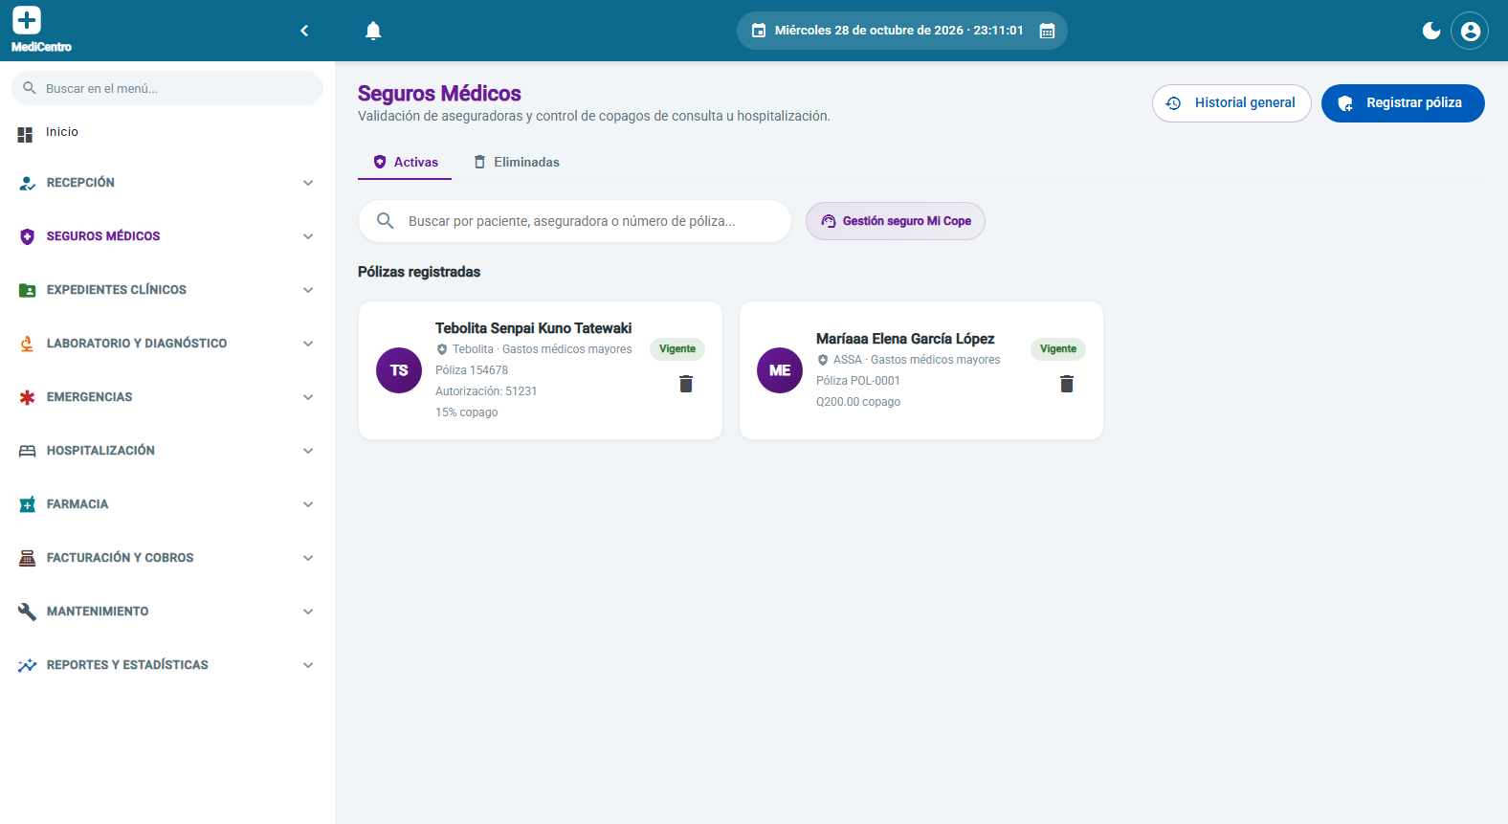
1. Usa el buscador para encontrar una póliza por paciente, aseguradora o número de póliza.
2. Cada tarjeta muestra el paciente, la aseguradora, el ramo (por ejemplo, Gastos médicos mayores), el estado de la póliza (Vigente, Vencida, etc.), el número de póliza o autorización, y el copago configurado (como porcentaje o como monto fijo en quetzales).
3. El ícono de basurero da de baja la póliza (no la elimina permanentemente: queda disponible en la pestaña "Eliminadas").
4. El botón "Gestión seguro Mi Cope" lleva directo al formulario de registro de póliza, pensado para cuando la aseguradora es Mi Cope (incluye el campo de código de autorización que exige esa aseguradora).
5. El botón "Historial general" muestra la bitácora de cambios de todas las pólizas.
3. Registrar una póliza
Da clic en el botón "Registrar póliza" (o en "Gestión seguro Mi Cope" si la aseguradora es Mi Cope).
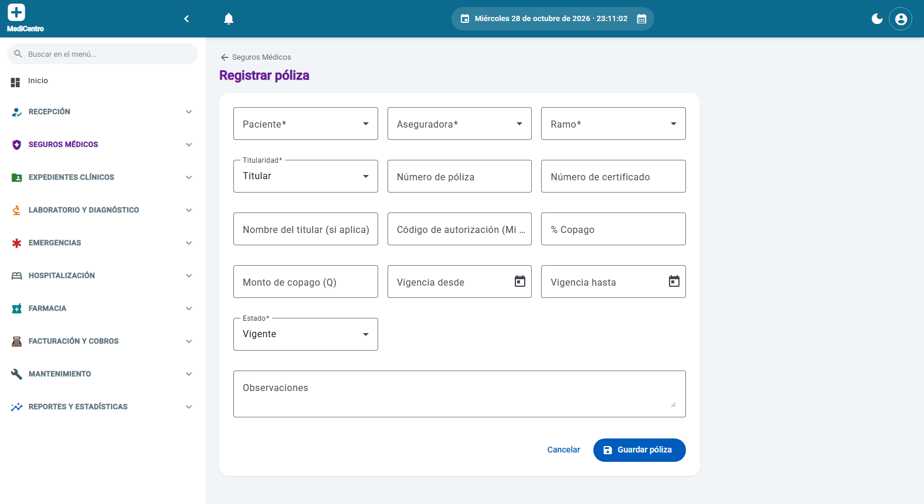
1. Selecciona el paciente y la aseguradora.
2. Indica el ramo del seguro (por ejemplo, Gastos médicos mayores) y la titularidad (si el paciente es el titular de la póliza o un dependiente).
3. Captura el número de póliza y, si aplica, el número de certificado.
4. Si el paciente es dependiente, indica el nombre del titular.
5. Si la aseguradora es Mi Cope, captura el código de autorización que esta entrega al validar la cobertura.
6. Define el copago: como porcentaje (% Copago) o como monto fijo en quetzales (Monto de copago), según lo que indique la aseguradora. Estos valores se usan después para calcular lo que el paciente debe pagar en consulta u hospitalización.
7. Indica la vigencia de la póliza (fecha de inicio y fin) y su estado actual.
8. Agrega cualquier observación adicional y da clic en "Guardar póliza".
Nota: El copago configurado aquí es el que el sistema usa al calcular lo que corresponde cobrarle al paciente en Facturación, en vez de calcularlo a mano en cada consulta.
Resumen
El módulo de Seguros Médicos centraliza la validación de cobertura: antes de atender a un paciente asegurado, se confirma que su póliza esté vigente y se deja registrado el copago que le corresponde. Ese copago se usa después en Facturación y Cobros para calcular el monto final que paga el paciente.

